主控板卡外包说明
Version
V1.0 | 初稿
V1.1 | 修改端子定义 | 2020-7-2

主控卡原理说明

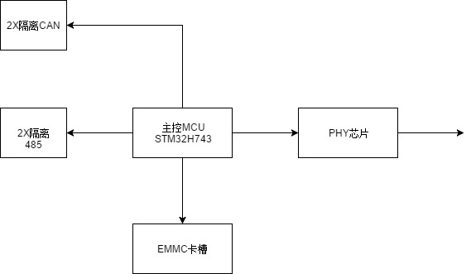
主控板卡 原理说明

- 存储器为64GB的eMMC。
- 需要外扩1M的RAM用于程序的临时数据存储。
- 2路CAN总线通信模块（支持2.0A/B协议），2路RS485总线通信模块，
  - 接口形式待定（选用航空插头）；

- 1路以太网通信模块（10/100M），
- Can隔离芯片选 ADM3055E；
- 485隔离芯片选ADM2687E，500K速率；
- 支持FreeRTOS操作系统；
- 支持主备倒换机制，可通过硬件槽位识别主备板卡，也可以通过配置识别主备板卡；
- 支持RUN灯和ALM灯，采用导光柱；

结构说明
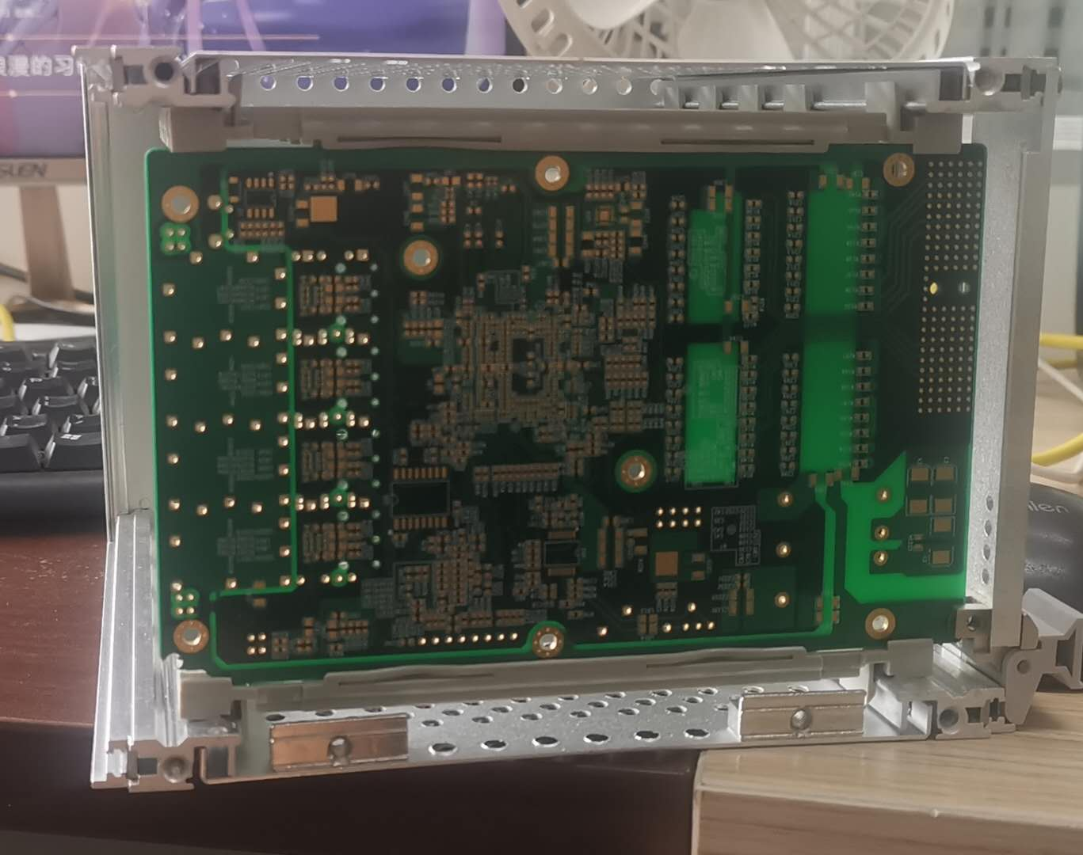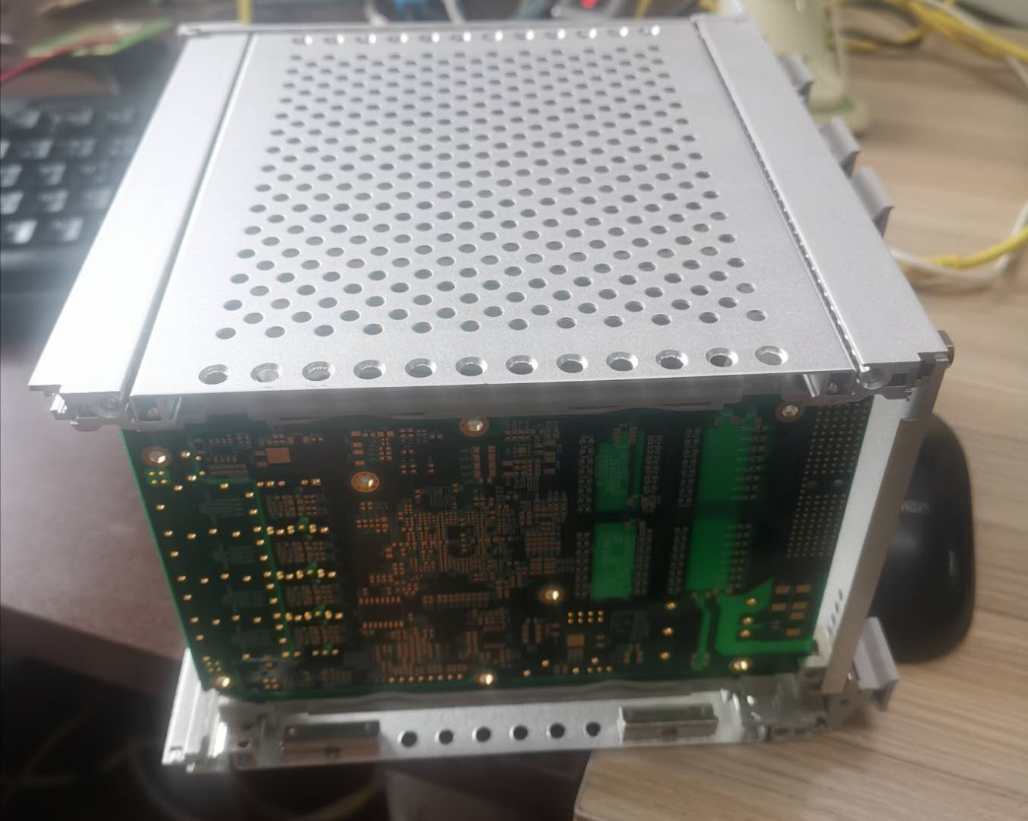
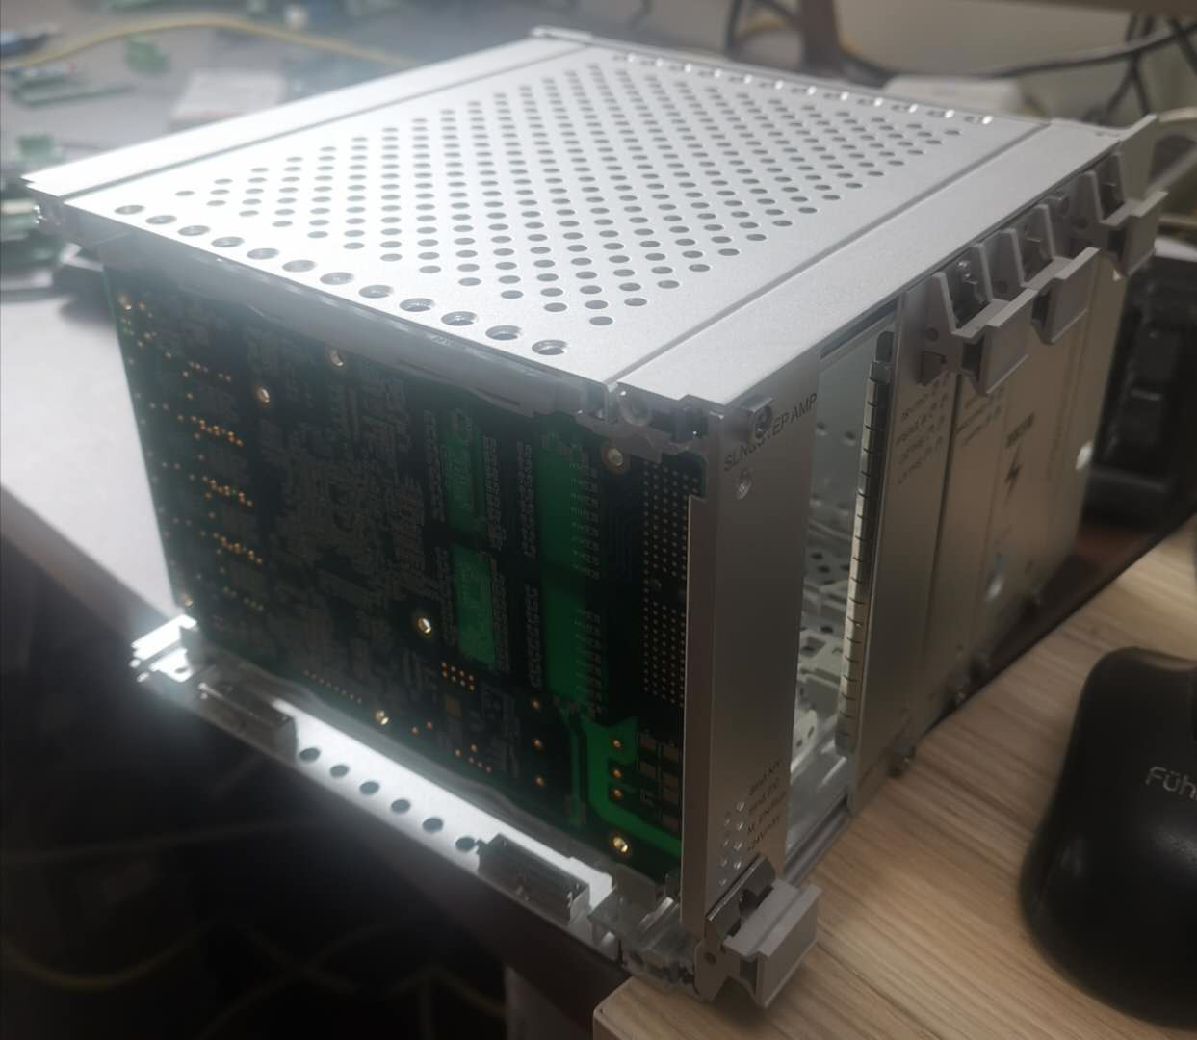

面板接口为
- SYNC和LED灯，采用导光柱；
- 2 X CAN和2 X 485；
  - 都采用M12航空插头（4芯），
    - CAN1 & CAN2用一个；
    - 485 1 & 485 2用一个；

背板接口为欧式端子，型号：名称:欧式插座，型号:9001-31641C00A
- 以太网接口
- GPIO检测板卡ID，4个GPIO；

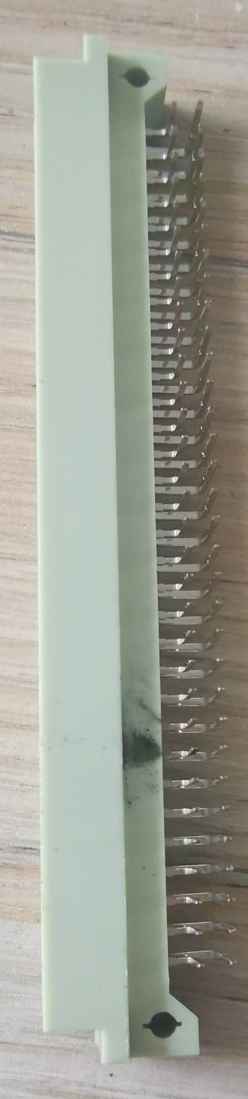
背板连接 欧式端子

背板端子线序，如有不妥，请及时提出。
ID
1 | 电源 | 5VDC
2 | 电源 | 5VDC
3 | 地
4 | 地
5 | 3.3DC/GND | 板卡识别，连接到GPIO，板卡ID从左到右排列应为， 1，2，……。
6 | 3.3DC/GND | 板卡识别，连接到GPIO，板卡ID从左到右排列应为， 1，2，……。
7 | 3.3DC/GND | 板卡识别，连接到GPIO，板卡ID从左到右排列应为， 1，2，……。
8 | 3.3DC/GND | 板卡识别，连接到GPIO，板卡ID从左到右排列应为， 1，2，……。
…… | …… | 空闲
61 | RX - | 以太网口
62 | RX+ | 以太网口
63 | TX- | 以太网口
64 | TX+ | 以太网口

附件：PCB布板资料如下

